Omparter + dossieropdrachten wike 6
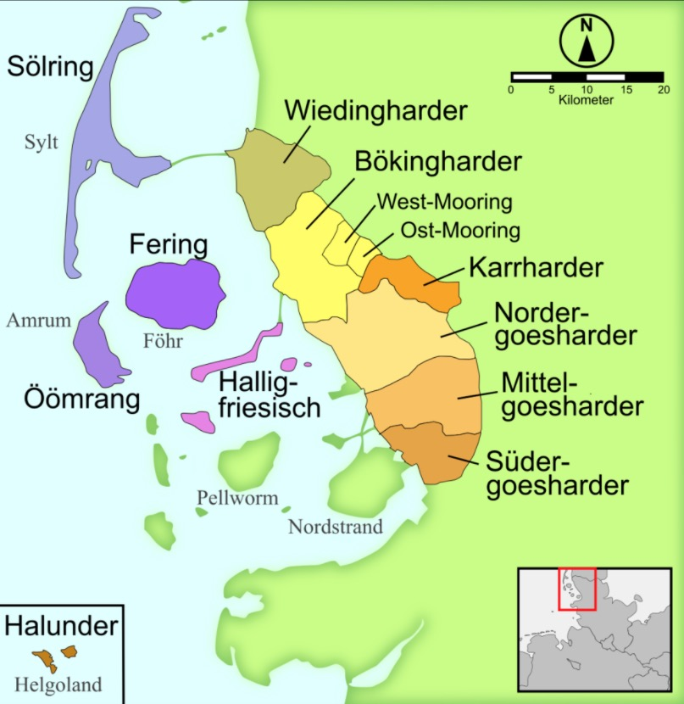
Hjirboppe sjochst in kaart fan Noard-Fryslân mei alle dialekten fan it Noard-Frysk. It Südergoesharder, Mittelgoesharder en it Halligfrysk binne hast of hielendal útstoarn.
1. Kinst it Noard-Frysk yn twa groepen opdiele: de eilândialekten en de fêstewâldialekten. Dy binne ûnderling net maklik te ferstean. Hoe tinkst dat dat ferskil ûntstien is?
2. Op kolleezje wurdt in tekst yn in eilândialekt en in tekst yn in fêstewâldialekt foarlêzen. Ast net op kolleezje bist, kinst sels ek foarbylden op YouTube opsykje. Beskriuw hokker dialekt oftst it dreechst fynst om te ferstean en wêr't dat neffens dy oan leit.
---
Besjoch de ûndersteande útspraken fan boeren dy't fertelle hoefolle kij en hoefolle bollen oft se ha:
Bökingharder Noard-Frysk:
Ik hääw iinj kü än ån bule, ik hääw tou kee än twäär bule, ik hääw trii kee än tra bule, ik hääw fjouer kee än fjouer bule.
Sealterfrysk:
iek häb een Ku un aan Bulle, iek häb two Bäiste un twäin Bullen, iek häb tjo Bäiste un träi Bullen, iek häb fjauer Bäiste un fjauer Bullen.
1. Wat falt op by de telwurden foar ien, twa en trije?
2. Soe ús Frysk dat ferskil yn it ferline ek hân ha of soe it der yn it Noard-Frysk letter nij ûntstien wêze? Ljochtsje dyn antwurd ta.
3. Wy sizze foar '2' no altyd 'twa' yn ús Frysk, mar oan wurden lykas 'twilling', 'twibak' en 'twilûd' kinst sjen dat ús Frysk earder ek it wurd 'twi' hân hat. Kinst no riede hoe't ik kin dat ús Frysk earder twa ferskillende wurden foar '2' hie?
4. Kinst ek riede hoe't it kin dat yn ús Frysk sawol 'tweintich' as 'twintich' foarkomt (en nee, 'twintich' is gjin ûntliening oan it Nederlânsk)?
---
It biikebrånen
Arks iir tu paadersdäi (21. februaar) fiire da Nordfrasche et biikebrånen. Dåt as en grut feest än åles drait ham am en grut iilj. En hooltbunke wårt önjtånd än trinam et iilj fiire da manschne jare feest, ma schungen, musiik, doonsen, gräinküülj än teepuns. Eefter jeeft et wilems nuch teooter unti doonsen.
1. Wêr giet de boppesteande tekst oer?
2. Wat fiere de Grousters op de dei dat de Noard-Friezen it biikebrånen fiere?
3. Wêr soenen foar ús tige nuvere wurden lykas 'iilj' (fjoer) en 'trinam' (om ... hinne) wei komme, tinkst?
4. Ut ûndersyk fan de Ryksuniversiteit Grins docht bliken dat sprekkers fan it Noardfrysk en it Westerlauwersk Frysk inoar net maklik ferstean kinne. Ien fan de wichtichste oarsaken dêrfan kinst ôfliede út dyn antwurd by fraach 3. Wat soe dy oarsaak wêze?
In oare oarsaak foar dy minne ûnderlinge fersteanberheid is dat it Noard-Frysk in pear nuvere klankferoaringen trochmakke hat. Yn de folgjende tekst ûntdekst dêr mear oer.
---
Ööwing
Ik ban en fascher üt Fraschlönj. Ik hääw en grut schap, weer ik fasch ma fång. Et schap as min hüs. Näist min schap lait nuch en schap. Et schap as foon en tuurist. Hi håt Pierre. Hi kamt üt Frånkrik. Bai et schap foon Pierre lait en hün. Hi as grut en brün. Hi håt Jakob än hi as foon Pierre. Ik hääw seelew en kåt. Min kåt håt Walter.
1. Besykje om de boppesteande tekst yn it Westerlauwersk Frysk oer te setten.
2. As in Noard-Frysk wurd in -a- hat, hokker letters/klanken fine wy dan faak yn it Westerlauwersk Frysk?
3. As in Noard-Frysk wurd in de kombinaasje -sch- hat, hokker letters/klanken fine wy dan faak yn it Westerlauwersk Frysk?
4. 2. As in Noard-Frysk wurd in -ü- hat, hokker letters/klanken fine wy dan faak yn it Westerlauwersk Frysk?
5. Ast witst dat it Noard-Fryske wurd 'schan' 'hûd' betsjut, wat sil yn âlder Westerlauwersk Frysk dan foar wurd mei dy betsjutting bestien ha? Ut hokker oare taal kinne wy dat wurd ek?
6. In skûtel (kom, bak) wurdt yn it Noard-Frysk wol in 'dasch' neamd. Hokker wurd moat dêrfoar earder ek yn ús Frysk bestien ha? Mei hokker wurd yn in oare Germaanske taal kinst dat noch in bytsje assosjearje?
---
Laks iinj
Henk än Ingo snååke Frasch. Henk snååket Weestfrasch än Ingo snååket Nordfrasch. Ouers Henk koon uk Nordfrasch snååke.
Henk: "Moin, hü håtst dü?"
Ingo: "Ik hiitj Ingo. Än hü håtst dü?"
Henk: "Ik hiitj Henk. Weer kamst dü jurt, Ingo?"
Ingo: "Ik kam foon Flansborj. Dåt as önj Nordtjüschlönj. Än weer kamst dü jurt, Henk?"
Henk: "Ik kam üt Weestfraschlönj. Dåt as önj e Neederlönje. Ik boog önj Ljouwert."
Ingo: "Dåt fröit me, dåt ik de kåneliird hääw. Adjiis, Henk."
Henk: "Adjiis, Ingo."
Foar de folgjende opdrachten kinst gebrûk meitsje fan:
https://henkwolf.nl/wurdlist-noardfrysk/
https://www.friesisch.net/
1. Set de boppesteande tekst oer yn it Westerlauwersk Frysk.
2. Notearje hoe'tst te wurk gongen bist, fertel koart oftst de neislachwurken brûkt hast en hoe, notearje problemen dy'tst by it oersetten tsjinkaam bist. Jou in algemiene yndruk fan hoe dreech oft it wie om de tekst oer te setten.
3. De boppesteande tekst is de earste les út it boek 'Snååk Frasch'. Notearje neffens de bekende APA-noarmen de bibliografyske gegevens fan it boek en besykje mei ynformaasje dy'tst op ynternet fine kinst in koarte (twa of trije sinnen) beskriuwing fan de ynhâld fan it boek te jaan.
---
Takom wike prate wy op kolleezje fia in fideoferbining mei Britta, dy't jim yn it Sealterlân al kennen leard ha. Se hat earst oan de universiteit fan Flensburg Frysk studearre en no studearret se Frysk oan de universiteit fan Kiel.
Jim skriuwe op basis fan it fideopetear mei Britta allegear (as groepke) in artikel fan sa'n twa kantsjes A4, dêr't jim yn fertelle hoe't de stúdzje Frysk oan de universiteiten fan Flensburg en Kiel yninoar sitte, wat de rol is fan taalfeardigens, taalkunde, literatuer, kultuer, skiednis, didaktyk ensfh., wat de opfallende ferskillen binne tusken de twa universiteiten, wat de oerienkomsten en ferskillen binne mei de stúdzje Frysk op NHL Stenden, wat de ûnderfiningen fan Britta binne ensfh. Nim de frijheid om der nei eigen ynsjoch in nijsgjirrich stik fan te meitsjen.
As tarieding op it petear mei Britta meitsje jim alfêst in list mei fragen dy't jim har stelle kinne. It is prima as jim dat yn it Dútsk dogge, mar wa't it nijsgjirrich fynt, mei mei help fan de neislachwurken ek besykje om in pear fragen yn it Noard-Frysk te stellen. Henk kin se byneed foar jim korrizjearje.

